等价交换：裂界行者

by 李晨轩
by UnityEngine
设计文档

要求
以“交换”或“交易”为概念，设计一套 3D 的战斗与解密玩法，并提交对
应的纸面设计与玩法 Demo。纸面设计需要满足至少五个难度递进的关卡，总
游玩时长超过 10min；Demo 中至少呈现三个关卡

游戏类型
PVE、3D 线性交换解谜

主题解读
- 等价交换：裂界行者
- 「万物皆有价，只是标价方式不同。」
- ——裂界行者守则·第一条
- 在被称为「裂界」的破碎维度里，现实法则被扭曲成一条赤裸的市场定律：任何状态、任何实体、任何抽象概念，都可以被量化、被交换、被买卖。
- 玩家作为「裂界行者」，手持能够强制改写「价值守恒」的交换装置，必须在一条单向逼近终点的线性裂隙中，用「自身状态」作为唯一流通货币，向环境、敌人甚至自己的未来「付款」——以换取通路、胜利与真相。

- 因此，本作的主题并非单纯的“交易”，而是“在必须付出的代价面前，人如何重新定义自己的价值”：
- 当 20% 生命值可以换成一扇门，你是否愿意用「残血」去赌后面的安全区？
- 当敌人愿意用“无敌”换取“减速”，你是否敢在刀尖上完成这笔双向交易？
- 当最终 Boss 要求你用「记忆」支付下一阶段血量，你是否接受「忘记自己来路」也要继续前行？
- 我们把「交换」拆成三层递进体验：
- 物质层（地形、机关、资源）——新手教学，建立「代价=通路」直觉；
- 状态层（HP、Buff、词条）——中期核心，引入「反噬」与「欺诈」；
- 存在层（记忆、身份、未来）——终局升华，让玩家在「我是谁」与「我要到哪里去」之间做出最后一次等价交换。

核心玩法规则
- 这是一个玩家通过“交换”机制与环境、敌人、甚至自身状态互动，完成战斗与解谜的3D游戏
- 设计思路

核心体验锚点
- 1.1 「状态=货币」瞬间理解
- 1.2 一次交易 = 一次风险决策（时间压力+信息不完全）
- 1.3 三层代价递进：物质→状态→存在（记忆/身份）

角色3C
- 使用CineMachine的自由摄像机来实施3d视角控制，并调整合适的参数使游戏体验更佳。

1、角色移动
- 角色机动性尽可能做到高速流畅，搭配近战攻击。
- 角色状态包含（不包含战斗状态）：站立 / 行走/奔跑 / 跳跃 / 施法/死亡

状态转移图
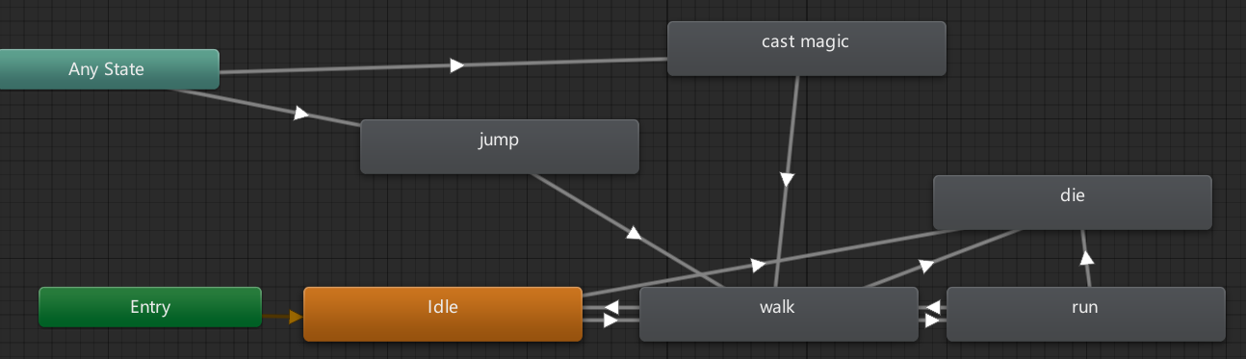

2、角色移动性能要点
- 速度比例为 : 行走<4.5,奔跑 >4.5
- 加速度较大，降低玩家保持速度的压力
- 每个状态有自己对应的速度值，进入该状态时，若角色速度小于该值按状态加速度则加速到对应速度，若大于则按状态阻力减速到对应速度。

3、状态处理细节参数

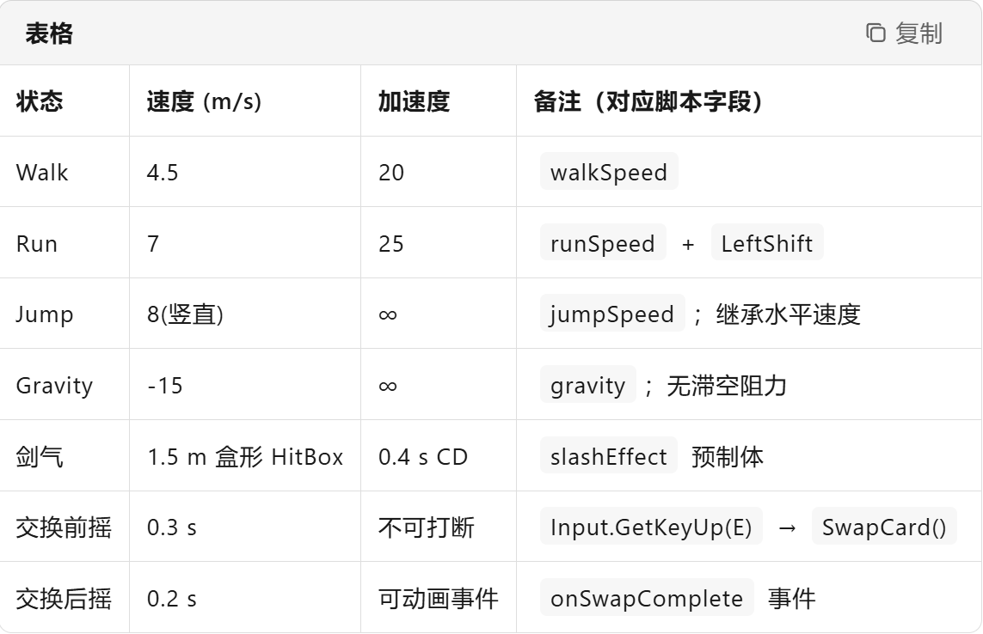

角色属性
- 正常容错，血量可供受伤两次。
- 交换魔法的次数控制为5次且不可补充。

近战设计
- 结合blender，手搓一个视觉特效加上图层hithibox，提升视觉效果。

技能设计

1、换位技能定位
- 核心动词：瞄准 → 高亮 → 确认 → 瞬移互换
- 资源维度：每次交换固定消耗 1 EE（不可补充）
- 失败惩罚：误瞄 = 空耗 EE；无二次确认，鼓励「瞄准-松手」节奏风险
- 视觉锚点：
- Q 键 = 红色高亮__交换位置
- E 键 = 青色高亮__交换状态（词条）
- 瞬移 = 0.2 s 时间膨胀 + 饱和度+30%
扫描几何检测
- 区域形状：添加准星提示射线方向，落点产生地面圆柱区域检测。
- 底面半径：radius = 6 m
- 高度：height = 3 m（避免高空误扫）
- 层级：enemyLayer + 必须有 ExchangeTarget 组件
- 选敌规则：最近距离优先；实时跟随屏幕中心射线落点

- 词条交换与反噬技能
- 资源维度：
- EE（交换能量）（一次 1 格，不可补充）
- HP（可牺牲 20% 换 Buff）
- 记忆（终局预留，未实装）
- 失败惩罚：夺舍失败 = 空耗 EE；割让 HP = 立即残血；反噬 = 延迟自爆

词条卡片设计（StatusCard.cs）

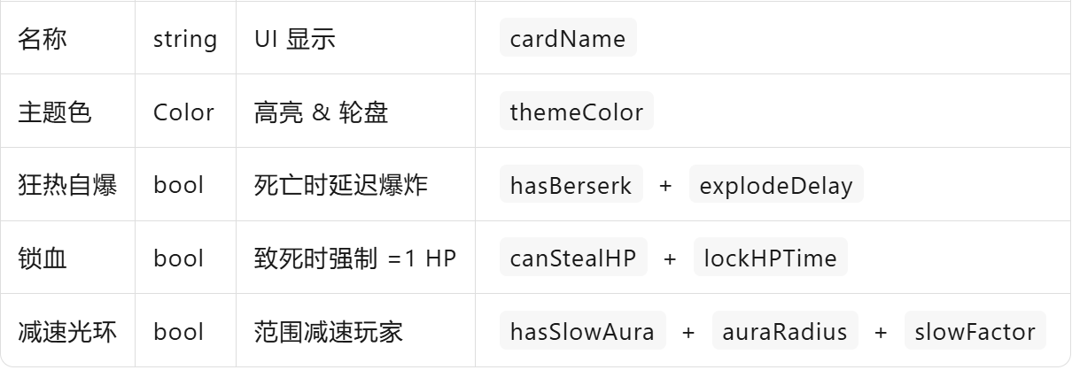
——已实现锁血HPModule、减速光环SlowAura。

交换流程
- 扫描：GroundCircleCaster 圆柱扫描 → 返回最近 ExchangeTarget
- 确认：E 键 → StatusSlot.SwapCard(targetSlot)
- 元素操作：
(currentCard, targetSlot.currentCard) = (targetSlot.currentCard, currentCard);
- 重建 Buff：双方 IBuffReceiver.RebuildBuff() → 立即生效
- 事件广播：onSwapStart / onSwapComplete（供落地伤害、解谜信号）

敌人设计

1、设计定位。
- 核心动词 ：扫描 → 追击 → 射击 → 死亡反噬
- 难度锚点 ：远程攻击，子弹不追踪，直线封锁玩家走位，给近战玩家形成挑战，正常容错玩家可承受 2 次命中；锁血兜底 1 次，有走位需求。
- 视觉锚点 ：披风色条 = 当前词条（蓝=减速，红=狂热，灰=锁血）

2、敌人控制
扫描 → 追击 → 射击 → 死亡 → 反噬
- 扫描：一定范围内圆柱检测 Player 层，最近目标优先。
- 追击：ChaseBehaviour() → 仅水平移动，不跳跃。
- 射击：AttackBehaviour() → 即时出生子弹 + 0.7 m 高度修正。
- 死亡：Die() → 广播 onDeath<Enemy> → 反噬事件。

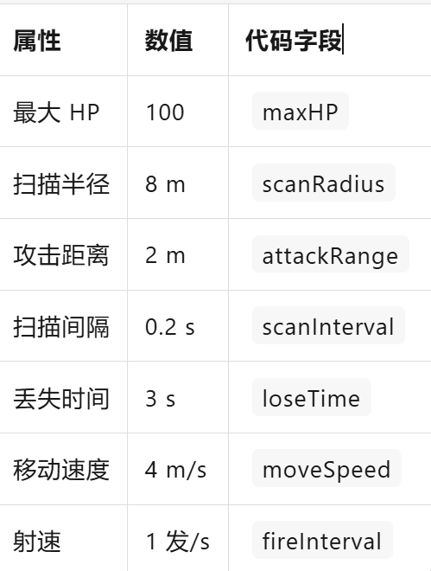
基础参数

子弹参数

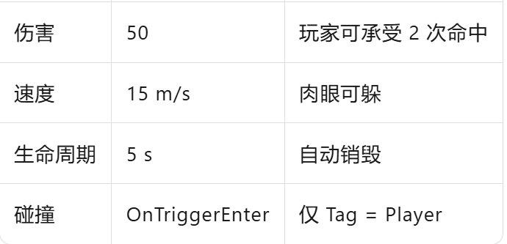

3、预留接口

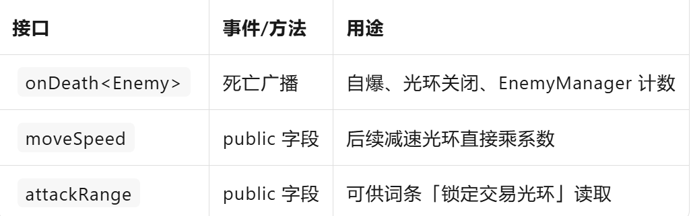

场景管理

1、管理目标

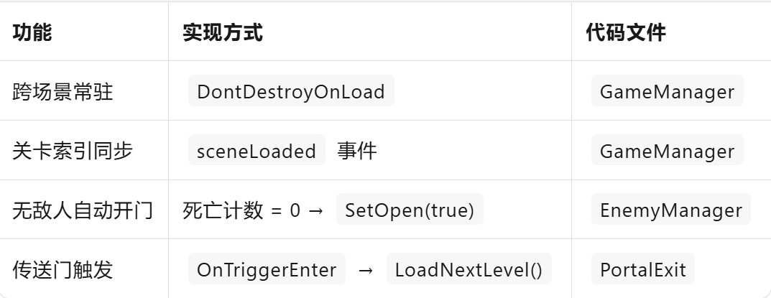

网络资源备注
- 主角模型源于模之屋。
- 敌人模型与攻击动画源于UnityAssets商店免费资源。

